云南省烟草公司昭通市公司2025年烟叶收购用设备采购项目竞争谈判公告

附件：
采购内容及要求
序号 | 采购需求内容 | 数量 | 单位 | 最高限价（含税，元/单位） | 小计（含税，元） | 性能、参数要求 | 参考图片 | 交货及安装地点
1 | 散烟推车采购 | 760 | 辆 | 330 | 250800 | 筐体尺寸：≥100cm×≥58cm×≥38cm  筐体材质： 空心钢管+细钢筋  筐体纵向承重轴：4根×直径2cm空心钢管  筐体横向承重轴：2根×直径2cm空心钢管  承重防护边栏：2根×直径2cm空心钢管  防漏网：8根×直径0.5cm横向细钢筋;  间距：6cm  万向轮：4个×直径8cm  万向轮座子：4个×直径10cm  万向轮座子套轴：4根×直径14cm  牵引拉钩：1根×直径0.25cm×0.8米  筐体重量：9.4kg  装置最大承重量：200kg | 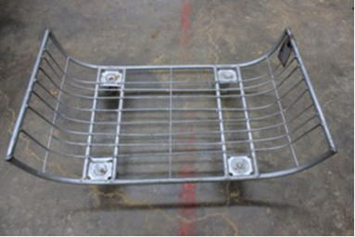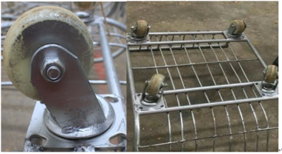 | 鲁甸县分公司200辆；彝良县分公司500辆；威信县分公司60辆
2 | 平板车采购 | 2 | 辆 | 880 | 1760 | 平板车类型：液压托盘搬运叉车  载重量：≥２吨。  叉长：≥1220mm | 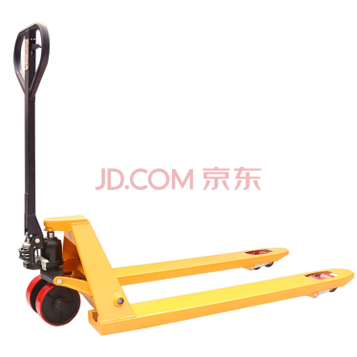 | 鲁甸县分公司
3 | 电子秤采购 | 4 | 台 | 8650 | 34600 | 电子秤种类：电子台秤  最大称量：300KG  台面尺寸：800*1200mm  秤体材质：Q２３５碳钢  （采购范围：托利多秤体+托利多仪表头、耀华秤体+耀华仪表头、大和秤体+大和仪表头），必须能够与国家烟草专卖局统一（海晟公司开发）烟叶收购系统接口无缝对接，所提供型号只接受与行业烟叶收购系统兼容的设备型号 | 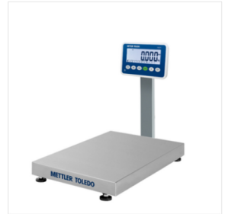 | 鲁甸县分公司2台；巧家县分公司2台
4 | 输送机采购 | 2 | 台 | 23450 | 46900 | 1、总装机功率：≥5.5KW  2、升降系统采用液压油站电机  3、输送带材质：尼龙带（层数≥5层）  4、输送速度：0.2米/秒≤V≤1米/秒（变频可调）  5、机身尺寸：长9米*宽0.9米  6、输送带宽度：0.7米  7、电源：380V  8、承载重量：≥70千克/米  9、要求：双向输送，输送面的倾斜度可调节, 输送高度：1.9米≤H≤4米，且输送面达到最大斜度时，烟包不能自动下滑；输送面的两侧安装30厘米长的钢管护栏，护栏面与输送面的夹角为115°；输送面配防水罩；质保期为从验收之日起一年。 | 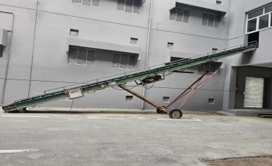 | 鲁甸县分公司
合计： |  |  |  |  | 334060
备注：“参考图片”仅作参考，不属于强制要求。

